

**press kit**

***2017***

**OBSAH**

1. **Touax: Přední SVĚTOVÝ výrobce modulových staveb s výrobním závodem v ČESKÉ REPUBLICE**
2. **skupina touax: přes 160 let zkušeností**
3. **Portfolio produktů Touax**
   1. řada budget
   2. řada Economy
   3. řada Standard
   4. řada performance
   5. řada design
4. **modulové stavby − vhodné řešení pro různé typy objektů v Česku a na slovensku**
   1. výhody modulových staveb: 10 důvodů pro Touax
   2. školství (vybrané realizace: MŠ Brno-Komín, MŠ a ZŠ Třebotov, MŠ Lesnice, MŠ Králův Dvůr, MŠ Dunajská Lužná − Slovensko)
   3. sport a volný čas (vybrané realizace: tréninkové centrum fotbalistů v Praze-Uhříněvsi, zázemí fitness studia Nike)
   4. eventy a reklama (vybrané realizace: Nike Running Lab, Dům České televize na MFF KV, showroom Audi ČR ve Špindlerově Mlýně, showroom Touax)
   5. obchodní prostory (vybrané realizace: síť půjčoven pro kutily Boels Rental, prodejna čerpací stanice Makro, COOP – Jednota Mikulov, prodejna obuvi Pohořelice, Bageterie Boulevard, prodejna potravin pro maloobchodní síť CBA Slovakia)
   6. administrativní objekty (vybrané realizace: kanceláře a sklady společnosti Mountfield ve Všechromech u Prahy, rozšíření areálu Elkamet Myslinka, kanceláře ENGEL Kaplice, kanceláře firmy Záhrady a závlahy − Slovensko)
   7. průmyslové objekty (vybrané realizace: zkušebna výrobního závodu Robert Bosch České Budějovice, testovací centrum Plastic Omnium v Lozornu na Slovensku, výroba zdravotnických prostředků ELLA-CS Třebechovice)
   8. obytné budovy (vybrané realizace: ubytovna Liberty, Mladá Boleslav)
   9. stavebnictví (příklady vybraných realizací)
5. **zajímavé realizace ze zahraničí**
   1. ŠKOLSTVÍ (gymnázium Jyväskylä, Finsko; MŠ Kempele, Finsko; MŠ Wiesbaden, Německo)
   2. sport a volný čas (mediální centrum Roland Garros, Paříž, Francie; fanzóna pro fotbalové ME 2012, Poznaň, Polsko; zázemí staveniště fotbalového stadionu Arena Gdaňsk, Polsko)
   3. eventy a reklama (Design Days, Gdyně, Polsko)
   4. administrativní objekty (administrativní budova v zázemí rafinérie, Belgie; administrativní budova v brazilském Rio de Janeiru – centrála neziskové nadace Fiotec; budova pro velkoobchodní spol. Procyon, Polsko)
6. **Kontakty a spojení**
7. **touax: přeDNÍ SVĚTOVÝ VÝROBCE MODuLoVÝCH STAVEB S VÝROBNÍM ZÁVODEM V ČESKÉ REPUBLICE**

Divize modulových staveb, založená v roce 1973, tvoří jednu ze čtyř divizí skupiny Touax. Specializuje se na projektování, průmyslovou výrobu a stavbu dočasných a trvalých objektů stavebnicovým systémem modulů, které zákazníkům pronajímá nebo prodává. Ve svém nájemním parku má Touax 50 500 modulů. Moduly od Touaxu využívá na 5 tisíc zákazníků po celém světě – od stavebních firem přes municipality až po průmyslové společnosti. Evropský trh se podílí na činnostech divize 91 %.

V oblasti modulových staveb patří Touax mezi přední evropské společnosti. Kromě Evropy má své pobočky i v USA a v Maroku, kde v roce 2012 založila svůj druhý výrobní závod. Tím prvním je závod v Supíkovicích na severní Moravě nedaleko Jeseníku s centrem výzkumu a vývoje pro celou modulovou divizi. Výroba zde byla zahájena v roce 1991. Z České republiky zásobuje Touax svými moduly trhy v Evropě, Rusku, Ukrajině a dalších postsovětských zemích.

Od roku 2013 Touax dodává své první modulové stavby do nových zemí, v nichž lze v nejbližších letech očekávat velký rozvoj poptávky. Jde zejména o Latinskou Ameriku (Brazílie, Panama) a řadu afrických zemí (Alžírsko, Ghana, Gabon, Mauritánie, Guinea, Togo, Burkina Faso). Značný potenciál vidí Touax také v mnoha evropských zemích, jejichž trhy jeví známky oživení (jde především o Německo, Francii, Benelux, Španělsko a Polsko). Raketový nárůst poptávky přišel v roce 2015 ze zemí západní a severní Evropy (nejvíce z Německa), které potřebovali řešit ubytování pro migranty. V roce 2016 již boom výstavby modulových ubytoven v Německu odezněl a nahradila jej vysoká poptávka po modulových školkách a školách.

1. **skupina touax: přes 160 let zkušeností**

Skupina Touax, která byla založena již za Napoleona III. v roce 1853, působí v celkem 4 divizích na 5 světadílech: vedle operativního leasingu a prodeje modulových objektů se soustředí také na leasing a prodej námořních kontejnerů, nákladních železničních vagónů a nákladních říčních člunů. Hodnota spravovaných aktiv dosahuje 1,8 mld. EUR. Skupina Touax jekótovaná na první globální akciové burze NYSE Euronext v Paříži – Euronext Paris Compartment C. V roce 2016 dosáhly výnosy z provozní činnosti skupiny 362,9 mil. EUR. Divize modulových staveb se na celkových výnosech skupiny Touax podílí 38 %; její podíl na celkových výnosech skupiny Touax se meziročně zvýšil o 16 %.

**Základní milníky vývoje skupiny Touax:**

r. 1853 Zahájení podnikání: nákladní říční čluny ve Francii na Seině

1906 Vstup na pařížskou burzu Euronext

1911 Vedení společnosti přebírá André Walewski. V držení rodiny Walewski je Touax

dodnes; současnými řediteli skupiny Touax jsou Fabrice Colonna Walewski a Raphaël Colonna Walewski.

1955 Počáteční investice do divize nákladních železničních vagónů

1973 Počátek a rozvoj podnikání v oblasti modulových staveb

1981 Počátek mezinárodního rozvoje společnosti: založení Touax Corp. v USA

1989 Rozšíření mezinárodní působnosti na země Jižní Ameriky

2005 Touax opouští status společnosti s ručením omezeným, který měla od roku 1898, stává se akciovou komanditní společností (SCA) a urychluje financování svého rozvoje prostřednictvím burzy cenných papírů.

2005 Výnosy z provozní činnosti skupiny Touax přesahují 200 mil. EUR.

2010 Výnosy z provozní činnosti skupiny Touax přesahují 300 mil. EUR.

2012 Expanze skupiny Touax do Maroka, kde zakládá výrobní závod.

**Čtyři divize skupiny Touax v číslech** *(pozn.: údaje z r. 2014):*

**1. Modulové stavby** Touax jako č. 2 v kontinentální Evropě

50 500 modulů v nájemním parku

**2. Námořní kontejnery** Touax jakojednička v Evropě

627 000 kontejnerů

**3. Nákladní železniční vagóny** Touax jako evropská dvojka

8 600 vagónů

**4. Nákladní říční čluny** Touax jako č. 1 v Evropě a Jižní Americe

130 člunů (mj. na Seině, Rhôně, Rýnu, Mosele, Dunaji, Mississippi či Paraná)

1. **PORTFOLIO PRODUKTŮ TOUAX**

touax dodává modulové stavby v celkem 5 produktových řadách: od jednoduchých nízkonákladových modulů, které se smontují jako stavebnice, až po nejkvalitnější objekty. Ty svým provedením, komfortem a životností odpovídají klasické zděné zástavbě a vyhovují nejpřísnějším normám EU.

* 1. **řada budget**
* **nízké náklady, úspornost, stavebnicový systém**

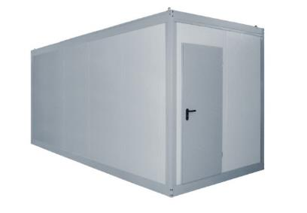Řadu BUDGET tvoří jednoduché úsporné moduly. Dají se zcela rozebrat a smontovat jako stavebnice, což výrazně snižuje náklady na dopravu, nároky na kvalifikaci, odbornost montérů i na montáž; vyžadují totiž pouze lidskou sílu a základní nástroje a nářadí. Jsou určeny zejména pro rozvojové nebo rozvíjející se země, kde není striktně vyžadováno splnění stavebně-technických, požárních, hygienických či jiných norem (moduly této řady např. nejsou protipožárně odolné). Pro svou funkčnost a praktičnost nacházejí uplatnění také při prodeji méně náročným zákazníkům či nerozvinutým segmentům na trhu EU.

Moduly řady BUDGET jsou určeny hlavně koncovým zákazníkům k realizaci dočasných i trvalých objektů. Mohou být řešením také pro střední a menší stavební firmy. Využívají je rovněž společnosti, které se zabývají pronájmem různých zařízení, strojů a mobilních prostor.

Řada BUDGET poskytuje moduly primárně v obytném provedení. Sanitární vybavení může být instalováno až na místě realizace (v kompletně smontované verzi TB-FM se instaluje už při výrobě modulu ve výrobním závodě). K dispozici je jediný typ základního ocelového šroubovaného rámu nazvaného TB, který udává mechanické a statické vlastnosti a který umožňuje použít danou úroveň izolace a dané povrchové úpravy. Tento základní rám může být dodán ve třech různých výrobních variantách, které výrazně ovlivňují náklady na přepravu i nároky a náklady na samotné smontování modulu. Rám TB je dimenzován maximálně pro přízemní objekty se základním vybavením (elektro set, okna, dveře atd.) s minimální možností volitelnosti. Moduly TB mají odlišnou konstrukci oproti ostatním výrobním řadám Touax; proto nejsou kompatibilní s nájemním parkem Touaxu.

**Výrobní varianty řady BUDGET:**

|  |  |
| --- | --- |
| **Varianta** | **Dodání a montáž** |
| TB-EL (Elements) | v námořním kontejneru jako sada komponent, nutná kompletní montáž na místě realizace |
| TB-FP (Flat Pack) | v transportním balení (Flat Pack), které tvoří smontovaná podlaha a strop a sada zbývajících komponentů, nutná částečná montáž na místě realizace |
| TB-FM (Fully mounted) | kompletně smontovaný modul již ve výrobním závodě |

* 1. **řada Economy**
* **jednoduchost, efektivita, pŘÍZNIVÁ cena**

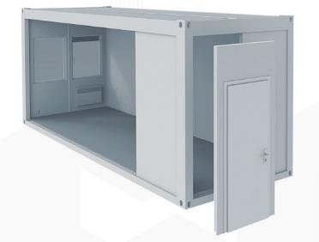Řada ECONOMY nabízí velmi příznivý poměr mezi kvalitou a cenou. Proto se moduly této řady hodí zejména pro export do vzdálenějších zemí, kde běžně není vyžadováno plnění náročných stavebně-technických, požárních a hygienických norem jako v EU. Stejně jako řada BUDGET nacházejí uplatnění i při prodeji méně náročným zákazníkům či nerozvinutým segmentům na trhu EU. Společné pro obě řady je také jejich určení hlavně pro koncové zákazníky k realizaci dočasných i trvalých objektů. Mohou být řešením rovněž pro střední a menší stavební firmy. Využívají je i společnosti, které se zabývají pronájmem různých zařízení, strojů a mobilních prostor.

Pro řadu ECONOMY je charakteristický tradiční stavebnicový vzhled s viditelnými nosnými ocelovými rámy, spoji jednotlivých modulů a patrným panelovým systémem stěn. Montáž i případná přestavba a demontáž modulů je rychlá a jednoduchá, a to i opakovaně. Věrna svému názvu se tato řada vyznačuje vysokou funkčností, praktičností a úsporou nákladů při přepravě, zejména na velké vzdálenosti.

Řada ECONOMY nabízí moduly v obytném, chodbovém nebo sanitárním provedení. Sanitární vybavení je instalováno až na místě realizace. Lze volit ze tří základních ocelových rámů nazvaných TL, TL-FP a FP-UN, které udávají mechanické a statické vlastnosti a které umožňují použít danou úroveň izolace a dané povrchové úpravy. Zatímco typ TL se vyrábí jako celosvařovaný, typy TL-FP a FP-UN se vyrábějí ve skládací verzi (tzv. Flat Pack): moduly jsou složeny do přepravního balení a rám je sešroubován do finální podoby na místě realizace. Všechny rámy o standardizovaných ISO rozměrech jsou dimenzovány pro maximálně dvoupatrové objekty. Pro každý rám existuje široká paleta možností izolací, protipožární odolnosti, základního vybavení (elektro set, okna, dveře atd.) a doplňků. Moduly TL a TL-FP s vnější výškou 2,79 m jsou plně kompatibilní s Touax nájemním parkem.

* 1. **řada Standard**
* 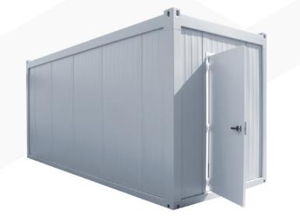**VARIABILITA, odolnost, FUNKčNOST, DLOUHÁ ŽIVOTNOST**

Řada STANDARD splňuje požadavky na vysokou funkčnost a užitnou hodnotu, přitom za příznivou cenu. Moduly této řady jsou kvalitní, odolné a velmi variabilní. Vyhovují základním stavebně-technickým, požárním a hygienickým normám zemí EU. Na domácím trhu Evropské unie nachází řada STANDARD uplatnění jak ve formě prodeje samostatných jednotek (většinou dále využívaných k realizaci krátkodobých nájemních objektů), tak i prodeje a realizace modulových objektů ke střednědobému nebo trvalému užití méně náročným segmentům nebo zákazníkům.

Moduly jsou vhodné především pro stavební firmy nebo společnosti, které se zabývají pronájmem různých zařízení, strojů a mobilních prostor. Vyhledávají je i koncoví zákazníci k realizaci dočasných nebo trvalých objektů s požadavkem na splnění základních norem a vyšší užitnou hodnotu.

Pro řadu STANDARD je stejně jako u řady ECONOMY charakteristický tradiční stavebnicový vzhled s viditelnými nosnými ocelovými rámy, spoji jednotlivých modulů a patrným panelovým systémem stěn. Tyto moduly patří k velmi vyhledávaným zejména pro svou maximální funkčnost, dlouhou životnost i vysokou variabilitu s širokou paletou vybavení a doplňků: hodí se pro vícepatrové objekty, rekonfigurace i přestavby.

Řada STANDARD nabízí moduly v obytném, chodbovém nebo sanitárním provedení. Lze volit ze dvou typů ocelových celosvařovaných rámů nazvaných TS a TD, které udávají mechanické a statické vlastnosti a umožňují použít danou úroveň izolace a povrchové úpravy. Dimenzovány jsou pro maximálně třípatrové objekty. Výchozí rozměry jsou standardizované, ale je k dispozici i určitý počet volitelných možností. Pro každý rám existuje řada možností izolací, protipožární odolnosti, základního vybavení (elektro set, okna, dveře atd.) a doplňků. Zatímco moduly TS jsou plně kompatibilní s Touax nájemním parkem, moduly TD pouze s nájemním parkem Touax Německo.

* 1. **řada performance**
* **vysoká kvalita, variabilita, univerzálnost, alternativa k tradiČNÍ VÝSTAVBĚ**

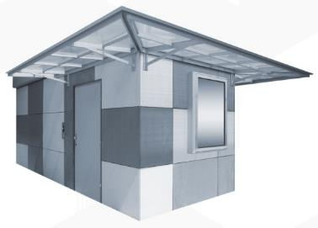Řadu PERFORMANCE tvoří velmi kvalitní, funkční a univerzální moduly s širokou variabilitou provedení. Vyhovují nejpřísnějším stavebně-technickým, požárním a hygienickým normám zemí EU. Své uplatnění nacházejí na domácím trhu Evropské unie ve formě prodeje a realizace objektů ke střednědobému nebo trvalému užití náročnějším segmentům nebo zákazníkům. Moduly této řady se hodí i pro dlouhodobý pronájem objektů s vysokými požadavky na kvalitu řešení.

Řada PERFORMANCE je charakteristická moderním provedením a vzhledem exteriéru modulů (stavebnicový vzhled – rámy, modulové spoje a panelový systém stěn – může být potlačen přídavnou pohledovou fasádou), systémem „plná stěna“ (z dřevěných nebo kovových profilů), maximálním zaměřením na kvalitní zateplení (minimalizace tepelných mostů v obvodovém plášti), odpovídající požární odolností, vysokou variabilitou realizačního standardu (široká škála možnosti provedení, bohatá nabídka zařizovacích předmětů) a výrobní variabilitou (vícepatrové objekty, přizpůsobení rozměrů, přestavby a mobilita). Díky všem těmto vlastnostem mohou moduly řady PERFORMANCE sloužit jako výborná alternativa k tradiční výstavbě.

Řada PERFORMANCE nabízí moduly v obytném, chodbovém nebo sanitárním provedení. Lze volit ze tří typů ocelových celosvařovaných rámů nazvaných TS, TD a TE, které udávají mechanické a statické vlastnosti a umožňují použít danou úroveň izolace a povrchové úpravy. Dimenzovány jsou pro maximálně třípatrové objekty. Výchozí rozměry jsou standardizované, ale je k dispozici i určitý počet volitelných možností. Pro každý rám existuje řada možností izolací, protipožární odolnosti, základního vybavení (elektro set, okna, dveře atd.) a doplňků. Moduly TS jsou plně kompatibilní s Touax nájemním parkem, moduly TD pouze s nájemním parkem Touax Německo. Moduly TE nejsou kompatibilní s žádným parkem Touaxu.

* 1. **řada design**
* **nejvyšší kvalita, estetika, komfort, trvalý charakter**

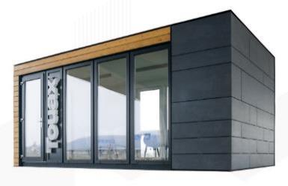Řada DESIGN je novinkou v portfoliu Touaxu. Moduly této řady jsou tak kvalitní, estetické, komfortní a odolné, že jako trvalé objekty odpovídají klasické zděné výstavbě. Řada DESIGN nabízí širokou variabilitu provedení a vyhovuje nejpřísnějším stavebně-technickým, požárním a hygienickým normám EU. Své uplatnění nachází na domácím trhu Evropské unie výhradně ve formě prodeje a realizace modulových objektů k trvalému užití náročným segmentům nebo zákazníkům. Nízkoenergetické moduly této řady plně nahradí tradiční rodinné domy a bytové komplexy, administrativní budovy, kanceláře, školy a mateřské školky či domovy pro seniory. Jsou určené zejména pro náročné koncové zákazníky z různých segmentů, kteří očekávají kvalitní, designové a energeticky úsporné řešení.

Moduly z řady DESIGN jsou vedle výše uvedených vlastností charakteristické také svým moderním provětrávaným fasádním systémem (fasáda je součástí stěnového systému, udržuje optimální vlhkost stěn a zvyšuje jejich životnost − zajišťuje odvětrávání, snižuje riziko vzniku vlhkosti a plísní v interiéru), systémem „plná stěna“ (z kovových profilů), kvalitním zateplením (minimalizace tepelných mostů v obvodovém plášti), odpovídající požární odolností i vysokou variabilitou realizačního standardu (široká škála možností provedení, bohatá nabídka zařizovacích předmětů, výrobní variabilita, vícepatrové objekty, přizpůsobení rozměrů).

Řada DESIGN nabízí moduly v obytném, chodbovém nebo sanitárním provedení. Lze volit ze dvou základních rozměrů ocelových celosvařovaných rámů, nazvaných TX, které udávají mechanické a statické vlastnosti a které umožňují použít danou úroveň izolace a povrchové úpravy. Primárně jsou dimenzovány jako dvoupatrové objekty. Za určitých předpokladů však lze tvořit i vícepatrové sestavy, které je nutno ověřit statickým výpočtem. Výchozí standardní rozměry jsou 6 x 3 x3,55 m a 7,5 x 3 x 3,55 m (vnitřní výška 3 m). Alternativní vnitřní výšky jsou 2,7 a 2,5 m. Jednotlivé moduly jsou z výroby dodány v základním izolačním balíčku. Na místě realizace následuje vnější izolace, doplněná o provětrávanou fasádu. Podle požadavku zákazníků lze použít kontaktní zateplovací systém ETIC. Pro každý modul existuje široká paleta možností požární odolnosti, základního vybavení (elektro set, okna, dveře atd.) a dalších doplňků. Moduly TX nejsou kompatibilní s žádným Touax nájemním parkem. Jedná se o specifické výrobky určené pro budovy trvalého charakteru.

1. **modulové stavby − vhodné řešení pro různé typy objektů v Česku a na Slovensku**
   1. **výhody modulových staveb: 10 důvodů pro Touax**

Modulová technologie představuje **moderní, variabilní, rychlý a ekonomický výhodný způsob výstavby objektů pro trvalé i dočasné užívání.**

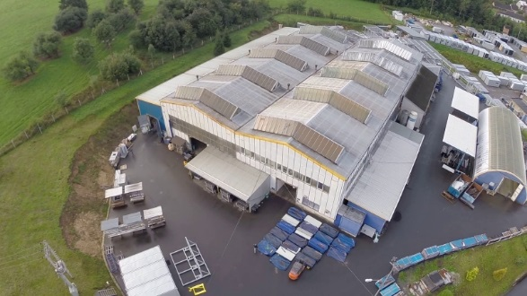Jednotlivé typové či klientem specifikované moduly společnost Touax vyrobí ve svém závodě v severomoravských Supíkovicích, poté je rozložené nákladními auty převeze na místo výstavby a tam na stavebně připraveném pozemku smontuje do výsledné podoby. Díky této technologii lze realizovat objekt ve velmi krátkém čase – hrubá stavba bývá často záležitostí jen několika hodin, celá stavba pak vyroste v řádu několika dnů či týdnů. Velká variabilita modulů umožňuje vystavět budovu zcela podle představ zadavatele. Stavebnicový charakter navíc nabízí možnost v budoucnu snadno měnit dispozici a kapacitu (například rozšířením o další patra), umístění i účel podle požadavků.

Moduly od Touaxu si lze koupit i pronajmout. Pronájem je vhodný pro jednorázové akce či dočasné užívání. Firma pak objekty během několika hodin rozmontuje a odveze.

1. **Úspora:**
   1. Investičních nákladů: modulová řešení jsou průměrně o 30 až 35 % levnější než tradiční výstavba.
   2. Provozních nákladů: nevyužitý objekt lze přemístit, přestavět nebo prodat.
2. **Rychlost:** Běžný objekt dokáže firma Touax realizovat do dvou měsíců od podepsání smlouvy nebo vydání stavebního povolení.
3. **Variabilita:** Stavebnicový charakter umožňuje snadno a úsporně měnit dispozici, kapacitu (zvýšení / snížení), účel, funkci nebo umístění objektu přesně podle potřeb zákazníků.
4. **Financování:** Objekty může klient koupit přímo od společnosti Touax nebo od finančního partnera, a to skrze dva speciální produkty určené k financování modulových objektů – finanční leasing nebo úvěr.
5. **Mobilita:** Mobilita modulového řešení umožní přemisťovat objekty v areálu / provozu (nejen) v závislosti na jeho postupujícím rozvoji nebo měnících se potřebách zázemí pro zaměstnance nebo subdodavatele.
6. **Design:** Modulová kancelář Touaxu získala na Mezinárodním stavebním veletrhu IBF 2013 hlavní cenu za design. Firma spolupracuje se zkušenými a prověřenými architekty, design objektů přizpůsobuje přáním a možnostem zákazníků.
7. **Kvalita:** Společnost je držitelem označení CE a mezinárodního certifikátu kvality ISO:9001:2009, její výrobní procesy garantují přesnost, spolehlivost a odolnost produktu.
8. **Funkčnost:** Objekty splňují veškeré platné stavební, technické, hygienické, bezpečností a požární normy.
9. **Zkušenost:** Skupina Touax má přes 160 let zkušeností v oblasti operativního leasingu a již více než 40 let se zabývá modulovou výstavbou. Ročně realizuje přes 60 tisíc m2 nových ploch.
10. **Ekologie:** Firma dbá na výrobní procesy a používání materiálů šetrných k životnímu prostředí. Je držitelem certifikátu ISO 14001:2005, při stavbě minimalizuje veškerou zátěž okolního prostředí.

Z modulů společnost Touax nejčastěji staví mateřské školy a školky, prodejny, zázemí při pořádání různých akcí a sportovních událostí, administrativní a průmyslové objekty, obytné budovy a zázemí pro staveniště.

* 1. **šKOLSTVÍ**

**Mateřská škola Brno – Komín**

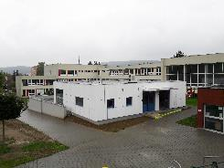První školku z modulů na jižní Moravě pro 25 dětí o celkové podlahové ploše 162 m2 předal Touax do užívání městské části Brno-Komín na podzim 2017. Městskou část vyšla modulová stavba na 7,5 mil. korun. Realizace proběhla ve velmi krátkém čase, a to i přes složité zakládací podmínky dané geologickými vlastnostmi pozemku, v jejichž důsledku má stavba železobetonové základy, které jsou podepřené dvanácti mikropiloty. Hrubá stavba trvala 8 hodin a samotná jednopodlažní budova vznikla za 5 týdnů. S veškerými úpravami a souvisejícími realizačními pracemi včetně terénních pak celková výstavba zabrala pouhé tři měsíce. Městská část jako investor kladla značný důraz na kvalitu provedení a stěžejní pro ni bylo, aby se děti v nové školce cítily co nejlépe. Pečlivě zvažovala výběr materiálů, správnou volbu povrchů a dalšího zařízení. To je vidět na finální podobě školky. Podlahy v herně jsou z přírodního lina. V ostatních prostorech a zejména v koupelnách byly použity keramické protiskluzové dlaždice. V herně je navíc pro lepší tepelné podmínky a pohodlí dětí instalováno podlahové topení. V porovnání s obvyklým vybavením podobných školských modulových objektů městská část investovala jak do kvalitních pochozích povrchů, tak do zateplené provětrávané fasády, klimatizace či vnějších dálkově ovládaných elektrických žaluzií.

**Mateřská a základní škola Třebotov**

Modulová technologie umožňuje řešit nedostatek kapacit i jen na přechodnou dobu. Příkladem za všechny je mateřská a základní škola ve středočeském Třebotově, která se díky modulům rychle rozšířila o kuchyni a jídelnu. „Máme rozestavěnou novou budovu mateřské a základní školy včetně kuchyně a školní jídelny, v důsledku čehož bychom ve školním roce 2017-2018 nebyli schopni poskytovat stravovací služby v rozsahu jako dříve. Proto jsme řešili, jak tento výpadek nahradit. Zvažovali jsme různé varianty včetně možnosti obědy dovážet. Nakonec jsme jako ekonomicky i provozně nejlepší variantu zvolili pronájem modulové budovy s veškerým zázemím potřebným pro kuchyň a jídelnu, jako jsou sklady, šatny či toalety. Vše máme od Touaxu pronajato na 14 měsíců, než postavíme novou budovu,“říká starostka obce Třebotov Jitka Šůrová a oceňuje, že výstavba byla velmi rychlá: hrubá stavba trvala dva dny, kompletní budovu Touax postavil za pouhých 14 dní. Přitom se jedná o stavbu v některých aspektech netypickou: s ohledem na potřeby kuchyně včetně přísných hygienických předpisů školního stravování bylo třeba zajistit mimo jiné nestandardní řešení odpadů a vody či velmi kvalitní odvětrání v rámci celého vzduchotechnického systému. Po 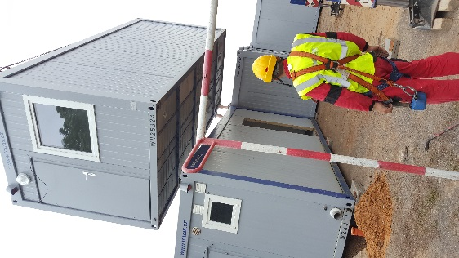dobu letních prázdnin v roce 2017 bylo dost času přestěhovat sem veškeré zařízení a vybavení a vše si v klidu připravit a vyzkoušet. Již první školní den tak v  nájemní budově o celkové ploše více než 200 m2 usedlo k obědu více než 200 třebotovských školáků a předškoláků. Ti se stejně jako dřív u oběda postupně střídají podle svého školního rozvrhu, protože maximální počet míst u stolů je 60.

Montáž kuchyně s jídelnou v Třebotově, která bude strávníkům sloužit tento školní rok

**Mateřská škola Lesnice, okres Šumperk**

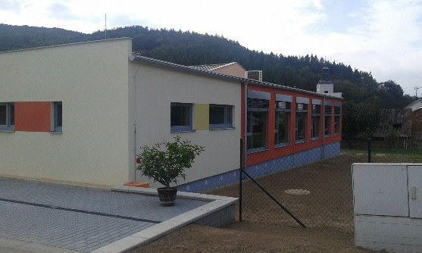V září 2015 byla otevřena nová modulová školka s kapacitou 25 dětí a školní jídelna v obci Lesnice u Zábřehu. Původní prostory mateřské školy nesplňovaly hygienické normy a zároveň obyvatelům neposkytovaly dostatečnou kapacitu. Během pouhých dvou měsíců tak vyrostly na pozemku zdejší základní školy dvě modulové budovy a proběhly potřebné terénní úpravy venkovních ploch. Jedná se o první modulovou mateřskou školu, kterou společnost Touax postavila v Olomouckém kraji. Dva nové modulové objekty byly přistavěny k budově místní základní školy. Mateřská škola má samostatný vstup a je od původní konstrukce plně oddělena. Jídelna pro 30 žáků navazuje na stávající vstupní krček ZŠ. Celkem 17 modulů dalo vzniknout podlahové ploše o rozměru 395 m2. Hrubá stavba byla hotova za 8 hodin a celá realizace trvala 2 měsíce.

**Technické parametry:**

* počet modulů: 17
* produktová řada: Performance
* hrubá podlahová plocha: 395 m2
* počet pater: 1 NP
* vnější výška: 3,5 m
* vnitřní světlá výška: 2,5 – 2,8 m (přibližně ve třetině objektu jsou snížené podhledy)
* vnější provedení: fasáda EITCS
* vnitřní provedení: sádrokarton, keramická dlažba a obklad v sociálním zaříizení
* podlahová krytina: PVC a marmoleum
* vytápění: teplovodní topení s napojením na stávající kotle v sousední zděné budově; díky systému suché výstavby podhlahové topení v herně dětí
* klimatizace: 2 vnitřní podstropní jednotky v mateřské škole
* izolační balíček: advanced DE

**Harmonogram realizace:**

* hrubá stavba: 8 hodin
* kompletní objekt: 7 týdnů
* kompletní realizace: 2 měsíce (včetně spodní stavby a vybudování parkovacích stání a bezbariérových přístupových ploch)

**Mateřská škola Pod Hájem, Králův Dvůr**

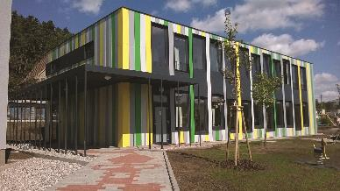Novou školku z modulů Touax postavil pro obec Králův Dvůr v roce 2014. Tato novostavba s vizuálně zajímavou fasádou pojme 50 dětí, pro které je ve dvou odděleních k dispozici kromě pracoven a heren také šatna, výdejna jídel a sociální zařízení.

**Technické parametry:**

* počet modulů: 20
* produktová řada: Performance
* hrubá podlahová plocha: 372 m2
* počet pater: 2 NP
* vnější výška: 3,35 m
* vnitřní světlá výška: 3 m
* vnější provedení: provětrávaná lamelová fasáda
* vnitřní provedení: sádrokarton, keramická dlažba a obklad v sociálním zaříizení
* podlahová krytina: PVC
* vytápění: teplovodní topení s napojením na plynový kotel
* izolační balíček: advanced CZ (strop a stěny), DE Enev Light (podlaha)
* průkaz energetické náročnosti: C

**Harmonogram realizace:**

* hrubá stavba: 16 hodin
* kompletní objekt: 40 dní
* kompletní realizace: 2,5 měsíce

**Mateřská škola Dunajská Lužná, Slovensko**

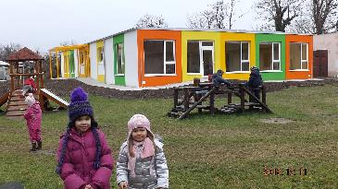Modulová stavba nové školky ve slovenské obci Dunajská Lužná byla realizována v roce 2013. Společnost Touax zde pro obec, která byla investorem stavby, postavila 2 třídy pro 55 dětí se zázemím. Do modulů byla umístěna herna, dvě pracovny, šatna, dvě ložnice a sociální zařízení.

**Technické parametry:**

* počet modulů: 25
* produktová řada: Performance
* hrubá podlahová plocha: 403,1 m2
* počet pater: 1 NP
* vnější výška: 3,45 m
* vnitřní světlá výška: 3 m
* vnější provedení: kontaktní zateplená fasáda 100 mm vč. barevné omítky
* vnitřní provedení: sádrokarton
* podlahová krytina: PVC, dlažba, marmoleum
* vytápění: ÚT, plynová kotelna, deskové radiátory, lavicové radiátory
* izolační balíček: advanced DE (TE2)
* průkaz energetické náročnosti: skupina B

**Harmonogram realizace:**

* hrubá stavba: 4 dny
* kompletní objekt: 48 dní
* kompletní realizace: 55 dní
  1. **sport a volný čas**

**Tréninkové centrum fotbalistů v Praze – Uhříněvsi**

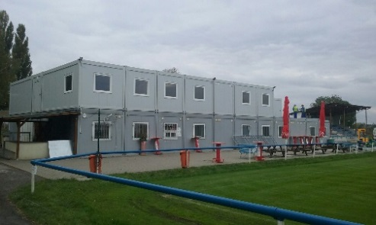Flexibilitu modulové technologie ocenili fotbalisté z pražské Uhříněvsi. Kvůli růstu hráčské základny a vytíženosti tréninkového areálu přestalo dosavadní zázemí kapacitně postačovat. Díky modulům od Touaxu se na podzim 2016 dočkali nového moderního zázemí s šatnami, sprchami, prostory potřebnými pro odpočinek a relaxaci i rozlehlou terasou s výhledem na hřiště. Nástavbou se plocha původního objektu téměř zdvojnásobila. Komfortnější areál využívají nejen fotbalisté místního SK Čechie Uhříněves, ale i fotbalový klub z nedalekých Benic, muži a ženy populárních „Klokanů“ z Bohemians Praha 1905 a dokonce i reprezentační tým ČR do 21 let.

**Zázemí fitness studia Nike, Praha**

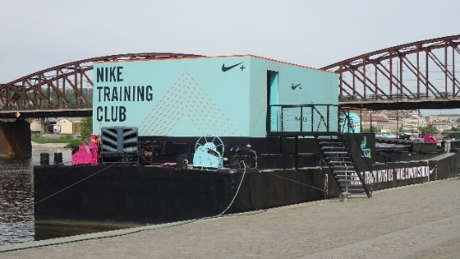Netradiční fitness studio Nike vyrostlo v létě 2015 na předělané nákladní lodi kotvící v Praze. Tělocvična vznikla v bývalém nákladovém prostoru, zázemí se šatnami, sprchami a recepcí pro ni zajistily moduly od Touaxu. O realizaci objektu do pronájmu se společnost Touax postarala spolu s firmou Toi Toi, interiérové řešení je dílem Story Design.

**Technické parametry:**

* počet modulů: 4 obytné a 2 sanitární moduly
* produktová řada: Standard
* hrubá podlahová plocha: 90 m2
* počet pater: 2 NP (jedno patro modulů bylo zapuštěno do lodi nad připravené jímky)
* vnější výška: 2,8 m
* vnitřní světlá výška: 2,5 m
* vnější provedení: branding od Story Design

**Harmonogram realizace:**

* kompletní objekt: 8 hodin (montáž modulů včetně dvou jímek o objemu 13 m3 – firma Toi Toi)
  1. **eventy a reklama**

**Nike Running Lab, Praha**

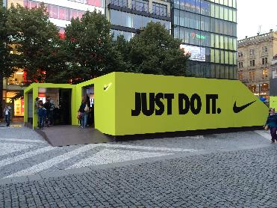Nike Running Lab s prodejnou je další ukázkou úspěšné spolupráce firem Nike a Touax, která dokládá, jak jsou modulové objekty do pronájmu vhodné pro konání různých akcí. Prodejna se zkušebními kabinami a laboratoř s testovacím běžeckým pásem vyrostly v rámci akce Nike Run Prague v roce 2014 na Václavském náměstí během pouhých 8 hodin. Prodejna dokonale oblečená do firemních barev a log pak byla během jedné noci demontována, převezena na loď pod Palackým mostem, kde byla znovu smontována a na lodi se přesunula na stanoviště do Žlutých lázní.

**Technické parametry:**

* počet modulů: 7 na Václavském náměstí, 6 ve Žlutých lázních
* produktová řada: Standard
* plocha: 105 m2 na Václavském náměstí, 90 m2 na lodi u Žlutých lázní
* počet pater: 1 NP
* vnější výška: 2,87 m
* vnitřní světlá výška: 2,5 m
* vnější provedení: branding od Story Design
* vnitřní provedení: od Touaxu základ, kompletní branding od Story Design
* izolační balíček: Basic CZ

**Harmonogram realizace:**

* hrubá stavba: 4 hodiny
* kompletní objekt: 8 hodin
* kompletní realizace: 8 hodin

**Dům České televize na Mezinárodním filmovém festivalu v Karlových Varech**

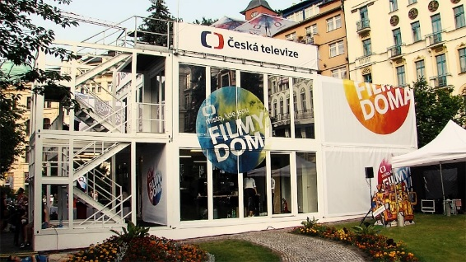S modulovými objekty se setkávají také návštěvníci populárního filmového festivalu, třeba v případě festivalového obchodu, některých prodejen, úschovny zavazadel či toalet, ale především v podobě oblíbeného mediálního domu České televize. S tou společnost Touax v rámci festivalu spolupracoval v letech 2014-2016. Při realizacích byl kladen důraz na bezpečnost, vzhled, komfort a citlivý přístup k zeleni v lázeňské zóně. Proto byl také pro přenášení jednotlivých dílů použit velký jeřáb, aby nebyly poškozeny tamní chráněné vzrostlé stromy. Zásadní pro zadavatele bylo velké variabilní prosklení, aby byl interiér prosvětlený a působil útulně.

**Technické parametry:**

* počet modulů: 12 + 1 předzahrádkový + 2 schodišťové věže + 4 terasy
* produktová řada: Standard
* hrubá podlahová plocha: 180 m2
* počet pater: 2 NP
* vnitřní světlá výška: 2,5 m
* vnější provedení: prosklené moduly s brandingem České televize
* vnitřní provedení: lamino, zářivky ve všech modulech
* podlahová krytina: PVC, koberec
* vytápění: elektrické přímotopy
* klimatizace: standardní a mobilní

**Harmonogram realizace:**

* hrubá stavba: 8 hodin
* branding interiérů: 22 hodin (polepy rámů a skel, bannery, vlajky)
* demontáž: 12 hodin

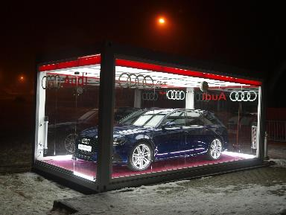**Showroom Audi, Špindlerův Mlýn**

Pro představení svých aut v oblíbeném horském středisku si firma vzala do pronájmu modulový objekt od Touaxu s podlažní plochou 15 m2. Pro vizuální prezentaci byly všechny stěny modulu prosklené.

**Showroom Touax, modulová kancelář**

Také pro firmy, které plánují expanzi a stavbu nových kanceláří, může být zajímavým řešením výstavba z modulových technologií. Dnes se již staví vizuálně atraktivní objekty, které nabízejí veškerý potřebný 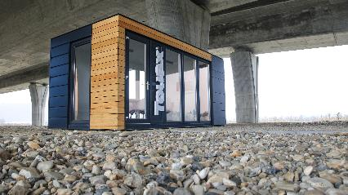komfort. Ukázkou je 18metrová modulová kancelář Touax, která na Stavebních veletrzích Brno v roce 2013 obdržela Zlatou medaili IBF v kategorii Design. Tato kompletně vybavená kancelář včetně malé kuchyňky a nadstandardně zařízené toalety může být postavena do hodiny takřka kdekoliv.

**Technické parametry:**

**Vnější rozměry**: 6 x 3 x 2,85 m

**Hmotnost**: 5,67 t

**Nosná konstrukce**: ocelový svařovaný rám

**Zatížení:** střecha 1,05 kN/m2

podlaha 2,50 kN/m2

vítr 0,50 kN/m2

**Vnější provedení**: fasádní deska Cembonit Cembrit (antracitová šedá), plechová horizontální lamela design Touax (antracitová šedá), kovové šablony Tahokov (typ oka Rezidence), dřevěný obklad (sibiřský modřín), skleněné výplně (izolační dvojsklo)

**Vnitřní provedení**: strop: sádrokarton se sklovláknitou tapetou

stěna: sádrokarton s výmalbou, keramický obklad (NORD CERAM, řada SHIFT, odstín GRAU (30 × 60 cm)

podlaha: Cetris + zátěžový koberec, lino, keramická dlažba

**Teplená izolace**: střecha: 180 mm. λ = 0,033 U=0,20 W/m2.K

stěna: 100 mm. λ = 0,033 U=0,33 W/m2.K podlaha: 50+50 mm. λ = 0,033+0,022 U=0,29 W/m2.K

**Podlahová krytina**: zátěžový koberec (typ Catalyst), keramická dlažba (NORD CERAM, řada SHIFT, odstín GRAU 60 × 60 cm), PVC Gamrat

**Další vybavení**:

Elektrický designový přímotop Adax Neo, designová stropní svítidla (KALIS a HALLA), ABB Swing sdružené zásuvky, vypínače, stmívač, závěsný klozet JIKA, baterie FIORE, splachovací zařízení GEBERIT, umývátko, umyvadlo, zrcadlo, bojler 10 l nad minikuchyňkou, vnitřní nádržka na odpadní vodu pro případ, kdy nelze napojit modul na odpad, možnost připojení na 400V i 230V, datové rozvody.

* 1. **obchodní prostory**

**Budování sítě půjčoven pro kutily Boels Rental**

Touax se od roku 2016 podílí na budování sítě půjčoven nářadí, stavebních strojů a vybavení pro kutily Boels Rental po celé Evropě – nyní již v celkem 6 zemích. A protože je Česko národem kutilů, expandují nájemní centra Boels prostřednictvím modulové technologie od Touaxu i u nás. První z nich vzniklo v pražské Chuchli již loni, další jsou nebo brzy budou v Ústí nad Labem, Ostravě, Liberci a Českých Budějovicích. Jde o typizované jednopodlažní objekty s prodejnou a zázemím pro zaměstnance. Prodejní místa musí vždy splňovat požadavky na nutné vybavení, jimiž jsou velké výlohy, zvýšená 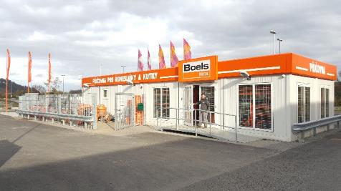nosnost podlahy či speciální rolovací vrata pro přístup se stavebními stroji. Na sklonku letošního roku dokončí Touax již 16. objekt.

*Nájemní centrum Boels Rental v pražské Chuchli*

**Prodejna čerpací stanice Makro, Praha – Stodůlky**

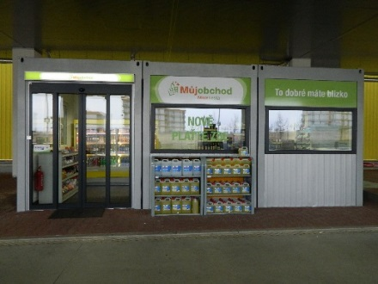U obchodu Makro v pražských Stodůlkách byla v dubnu 2015 otevřena nová prodejna zdejší čerpací stanice, kterou společnost Touax postavila modulovou technologií. Zásadní při výstavbě byla přesnost. Prvně musela být demontována původní pumpa a moduly musely být přesně umístěny do vyhrazeného prostoru. Důležitý byl také exteriérový vzhled objektu. Řada Performance umožnila panelový systém stěn potlačit přídavnou pohledovou fasádou.

**Technické parametry:**

* počet modulů: 3
* produktová řada: Performance
* hrubá podlahová plocha: 43 m2
* počet pater: 1 NP
* vnější výška: 3 m
* vnitřní světlá výška: 2,8 m
* vnější provedení: fasáda v barvě RAL 9006
* vnitřní provedení: sádrokarton s tapetou, keramická dlažba a obklad v sociálním zařízení
* podlahová krytina: dlažba 60 x 60 cm
* vytápění: elektrické přímotopy, tepelná clona nad vstupem
* izolační balíček: advanced CZ
* průkaz energetické náročnosti: C

**Harmonogram realizace:**

* hrubá stavba: 3 hodiny
* kompletní objekt: 4 dny
* kompletní realizace: 14 dní

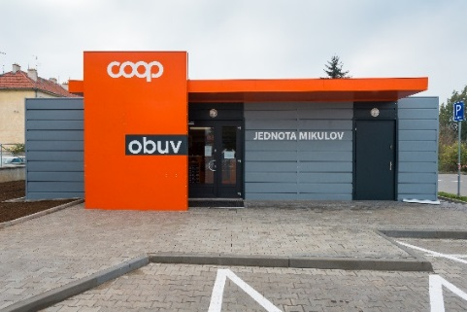**Jednota – spotřební družstvo v Mikulově, člen skupiny COOP, prodejna obuvi Pohořelice**

V roce 2012 vyrostl v Pohořelicích u Brna během pouhých 9 dnů nový obchod s obuví společnosti Jednota − spotřební družstvo v Mikulově, člen skupiny COOP. Prodejna se skládá z 6 modulů zabírajících plochu 133 m2. Modulová technologie je pohledově skrytá, zvnějšku ji překrývá speciální lamelová kovová fasáda ve firemních barvách.

Společnost Touax pro maloobchodní síť Jednota, zaměřující se na prodej potravin, drogistického a průmyslového zboží, postavila také obchody se smíšeným zbožím v Horních Věstonicích a Olšanech u Vyškova.

**Technické parametry:**

* počet modulů: 6
* produktová řada: Performance
* hrubá podlahová plocha: 133,66 m2
* počet pater: 1 NP
* vnější výška: 3,05 m
* vnitřní světlá výška: 2,7 m
* vnější provedení: plechová fasáda – kazety, kombinace odstínů barvy RAL - RAL 7046 s RAL 7016 a u vstupu RAL 2004
* vnitřní provedení: lamino 13 mm, LED svítidla
* podlahová krytina: v zázemí standard Gamrat
* vytápění: ECOSUN – stropní sálavé panely, v zázemí elektrické přímotopy
* klimatizace: klima split jednotka (nadstřešní jednotka + vnitřní zavěšená pod stropem)

**Harmonogram realizace:**

* hrubá stavba: 6 hodin
* kompletní realizace: 9 dní

**Bageterie Boulevard, Karlovy Vary**

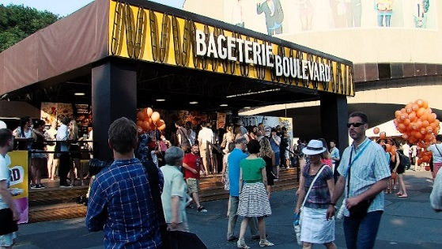Prodejnu s občerstvením Bageterie Boulevard společnost Touax realizovala pro klienta Crocodille ČR na filmovém festivalu v Karlových Varech v letech 2013-2016. Montáž nájemního objektu sestávajícího z 8 modulů, z nichž dva sloužily jako chladicí a mrazicí box pro zázemí kuchyně, zabrala pouhých 5 hodin. Další tři samostatné moduly za bageterií byly určeny pro šatny zaměstnanců.

**Prodejna potravin pro maloobchodní síť CBA Slovakia**

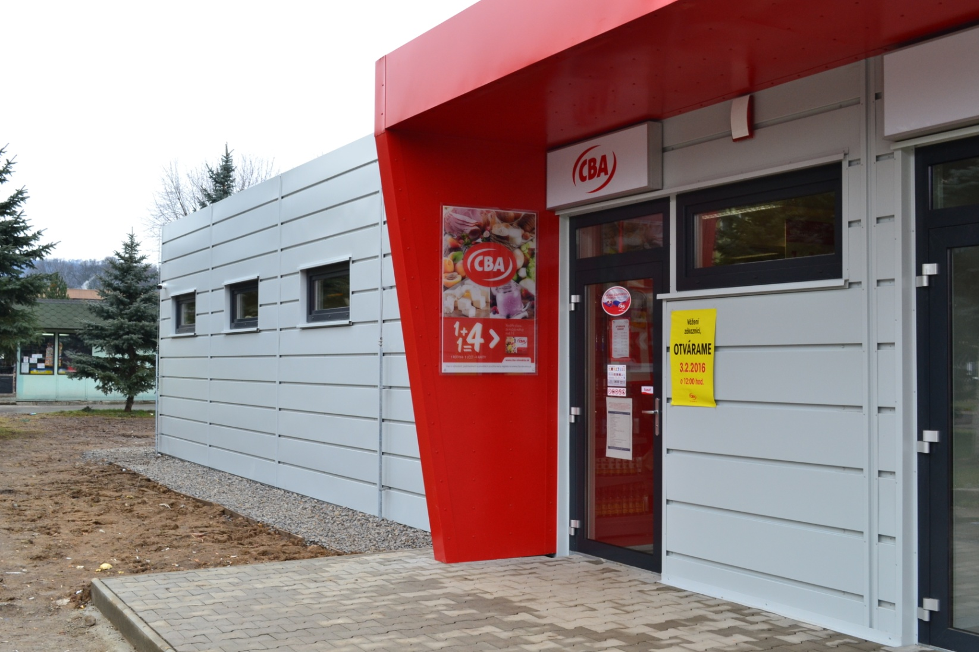V Žarnovici na Slovensku společnost Touax postavila pro maloobchodní síť CBA Slovakia novou prodejnu potravin spolu se dvěma menšími nájemními jednotkami. Ty chce investor pronajímat a zákazníkům v lokalitě tak nabídnout další obchody a služby, například kavárnu či prodejnu textilu. Kompletní realizace byla hotová za pouhé dva měsíce. Prodejnu může Touax podle potřeb klienta zvětšit či zmenšit, není problém ji ani přestěhovat. Prodejna v Žarnovici se řadí mezi energeticky úsporné budovy, má průkaz energetické náročnosti B.

Prodejna s rovnou střechoumá jednoduchý obdélníkový tvar s celkovou podlahovou plochou 384,5 m2. Pro výstavbu bylo použito 17 ks modulů řady Performance, která umožňuje různá řešení obkladů i barevností. Zde na šedé fasádě s kovovým obkladem vizuálně upoutají červeně zvýrazněné přístřešky nad vstupem do prodejen. V interiérech se nacházejí podlahy z lamina, keramické dlažby a PVC. Vytápění zajišťuje kondenzační kotel a teplovodní topení, nechybí chlazení prostřednictvím 4 klimatizačních jednotek.

* 1. **Administrativní objekty**

**Kanceláře a sklady společnosti Mountfield ve Všechromech u Prahy**

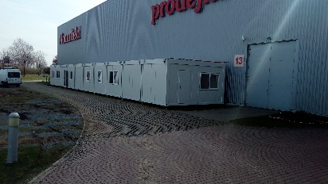Společnost Mountfield, největší český prodejce zahradní techniky, zahradního nábytku, bazénů a dalších potřeb pro zahradu, potřebovala svůj areál u dálnice D1 ve Všechromech u Prahy rychle rozšířit o další kanceláře a skladové prostory. Přísným požadavkům Ředitelství silnic a dálnic, kladeným na stavby poblíž dálnice, nejlépe vyhověl modulový objekt od firmy Touax. Ta využila inovativní technologii, při níž se stavba umísťuje na zemní vruty zcela bez použití betonu. Díky tomu je šetrnější k životnímu prostředí a navíc šetří finanční náklady i čas. Jednopatrový objekt o celkové hrubé podlahové ploše 150 m2 se podařilo zrealizovat za pouhé dva dny! A přitom v kvalitě srovnatelné s tradiční výstavbou, díky čemuž je objekt určen k dlouhodobému využívání. Vedle výroby, dopravy a montáže samotných modulů byl Touax také generálním dodavatelem projektu i autorem celého architektonického konceptu. Stavba tvořená deseti moduly produktové řady Performance sousedí se skladovou halou společnosti Mountfield. Slouží ke třem účelům: jako showroom pro obchodníky, kteří zde předvádějí výrobky zákazníkům, jako zázemí pro IT techniky a v neposlední řadě též jako sklad, v němž se produkty ukládají před vystavením a kde také probíhá jejich focení pro marketingové účely.

**Rozšíření areálu Elkamet Myslinka**

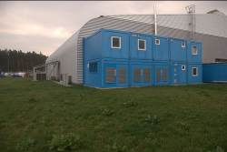Díky úspěšné pozici automobilového průmyslu v ČR a rozšiřování výroby musí řada podniků řešit otázku zajištění dostatečného množství pracovního zázemí pro své zaměstnance. Tomuto problému čelil i výrobce profilů z technických polymerových materiálů Elkamet. Jeden z jeho závodů v Myslince nedaleko Plzně už v roce 2008 začal využívat modulovou technologii od Touaxu. Za devět let prošla výstavba celkem pěti fázemi, během nichž v areálu přibylo šest nových budov. Postupně tak byly postaveny jak administrativní prostory pro nové pracovníky závodu včetně souvisejícího sociálního zázemí, tak i technologický modul či servisní místnost pro IT pracovníky. Modulová technologie vždy umožnila rychle a efektivně reagovat na aktuální požadavky a poskytnout tak řešení na míru s úměrnými náklady na pořízení a následný provoz budov,

Dvoupodlažní budova SEVER - postavená z modulů Touax - propojená s výrobní halou

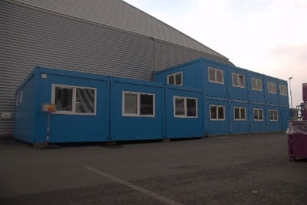V první fázi rozšíření administrativních prostor s toaletami dodal Touax závodu v Myslince dvoupodlažní sestavu o vnitřní výšce 2,5 m a podlahové ploše 66 m2 složenou ze čtyř modulů. Ta byla propojena s výrobní halou, skrze níž vedl vstup do nového objektu. Průchod z prvního do druhého podlaží byl vyřešen také v rámci haly, a to pomocí venkovního schodiště s podestou.

Dvoupodlažní budova JIH - postavená z modulů Touax - propojená s výrobní halou

Po delší pauze v důsledku hospodářské krize a mírné stagnace automobilového průmyslu byly v únoru 2013 během druhé etapy postaveny dva dvoupodlažní objekty pod názvem „SEVER“ a „JIH“ navazující na výrobní halu. Každý z nich byl tvořen deseti moduly o vnitřní výšce 2,5 m a podlahové ploše 175 m2. V prvním podlaží stavby SEVER byla vybudována kotelna s betonovou podlahou a venkovním vchodem. V prvním podlaží je též denní místnost přístupná z vnitřku haly a strojovna s technologií, dodávající stlačený vzduch pro stroje ve výrobní hale. Druhé podlaží je přístupné pomocí schodiště s podestou uvnitř výrobní haly a slouží jako dodatečné kanceláře a toalety. Kapacita stavby JIH pokryla kromě kanceláří a souvisejícího zázemí i požadavky na servisní místnost s betonovou podlahou pro IT technologie.

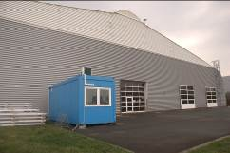Třetí fáze výstavby proběhla v roce 2014. V rámci rozšíření administrativních prostor bylo k původnímu modulu připojeno duo s vnějším vstupem. Vznikla tak budova tvořena třemi moduly, uvnitř propojena posuvnými dveřmi a podlahové ploše 44,5 m2. V následující fázi výstavby v prosinci téhož roku dodala společnost Touax firmě Elkamet technologický modul, uvnitř kterého byla umístěna laboratorní technologie pro čištění pochozích rohoží z výrobního závodu. Proces rozšiřování prostor byl prozatím završen dodáním jednopodlažní sestavy skládající se ze tří modulů se stříškou nad vchodovými dveřmi a podlahovou plochou 55 m2. V ní byla zřízena denní místnost pro zaměstnance výrobního závodu.

Technologický modul od společnosti Touax

**Kanceláře ENGEL Kaplice**

Pro výstavbu modulovou technologií od Touaxu se jihočeský výrobce vstřikovacích systémů ENGEL Kaplice rozhodl z důvodu rostoucího počtu nových zaměstnanců. S postupným rozšiřováním jednotlivých oddělení neměl pro své pracovníky dostatek vhodných prostor, v důsledku čehož musel přeměnit původní zasedací místnosti v provizorní kanceláře. Modulová výstavba umožnila firmě ENGEL velmi rychle nalézt flexibilní řešení na míru s úměrnými náklady na pořízení a budoucí provoz budov.

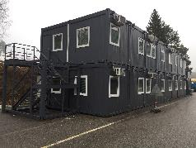Výstavba započala na jaře 2016 a proběhla ve třech fázích, během nichž bylo postupně rozšiřováno administrativní zázemí společnosti o nové kanceláře v rámci tří na sobě nezávislých modulových objektů ve firemních barvách. Stavba jednotlivých budov byla velmi rychlá: realizace každé z nich trvala pouhých 7 dní. Cílem první etapy bylo vytvořit přechodné pracoviště do doby, než bude dostavěna nová administrativní budova společnosti. Na ploše 120 m2 tak vyrostla stavba tvořená osmi moduly produktové řady Standard, kterou si firma pronajala na dva roky.

*Nová dvoupodlažní administrativní budova, postavená z modulů Touax*

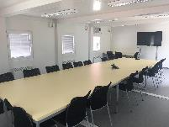Druhá fáze výstavby na konci roku 2016 se zaměřila na vybudování dalších dvou objektů o výměře 105 m2 a 75 m2. Tyto jednopodlažní sestavy řady Standard, umístěné nedaleko skladovacích hal, jsou tvořeny sedmi, resp. pěti moduly a poskytují administrativní prostory včetně kanceláře s prosklenou příčkou pro vedoucí pracovníky. Ty doplňuje nezbytné sociální zázemí s vlastní jímkou, bez nutnosti narušení místní komunikace napojením na odpadní síť. Kvůli další expanzi, spojené s nárůstem počtu zaměstnanců a s nepostačující kapacitou rozšířené administrativní budovy, musela firma ENGEL v lednu letošního roku znovu řešit nedostatek prostor. Rozhodla se pro navýšení původního jednopodlažního objektu první fáze na dvoupodlažní s vnější schodišťovou věží, propojující obě patra.

*Zasedací místnost v administrativní budově ENGEL Kaplice postavená modulovou technologií*

**Kanceláře slovenské firmy Záhrady a závlahy s.r.o., Bratislava**

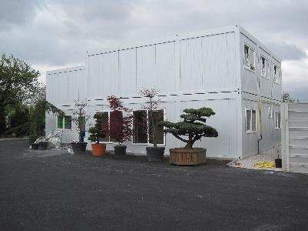Dvoupodlažní modulová kancelářská budova byla postavena v roce 2014 v Bratislavě pro slovenskou firmu zabývající se instalací závlahových systémů, projektováním zahrad a interiérové výsadby. Do přízemí modulů byly umístěny kanceláře, jednací místnost a zázemí firmy. Druhé patro bylo určeno pro tři byty a sociální zařízení.

**Technické parametry:**

* počet modulů: 14
* produktová řada: Performance
* hrubá podlahová plocha: 316 m2
* počet pater: 2 NP
* vnější výška: 5,7 m
* vnitřní světlá výška: 2,7 m
* vnější provedení: barva fasády: RAL 7035
* vnitřní provedení: sádrokarton
* podlahová krytina: PVC, dlažba
* vytápěni: ÚT, plynová kotelna, deskové radiátory
* klimatizace: ano
* izolační balíček: TD2, advanced DE

**Harmonogram realizace:**

* hrubá stavba: 3 dny
* kompletní objekt: 13 dnů
* kompletní realizace: 23 dnů
  1. **průmyslové objekty**

**Zkušebna výrobního závodu Robert Bosch v Českých Budějovicích**

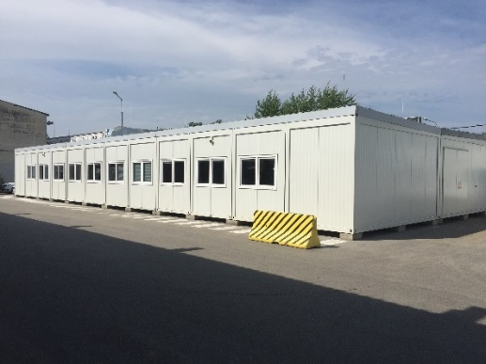Jednou ze společností, která dlouhodobě rozšiřuje své prostory prostřednictvím modulové technologie, je Robert Bosch, s.r.o., dceřiná firma světoznámé společnosti Bosch. Zkušebna jejího výrobního závodu v Českých Budějovicích, ve které se testují materiály pro automobilové součástky, je typickou ukázkou účelného využití výhod modulové stavby v praxi. Původní modulový objekt byl během několika let v návaznosti na úspěšný rozvoj výroby již dvakrát rozšiřován. Naposledy v březnu 2016, kdy Touax přistavěl k dosavadním 36 modulům dalších 12 a plocha objektu vzrostla o dalších 174 m2. Přístavba proběhla bez omezení provozu objektu. Na kompletní realizaci potřeboval investor dva měsíce. Jde o výrobní prostor se specifickými požadavky na prostředí, který si vyžádal atypický standard provedení. Například povrch stropu, stěn a podlah je z ocelových plechů. Touax musel myslet i na dostatečně dimenzované konstrukce a prostor pro následnou instalaci výkonné vzduchotechniky a také na instalační lávky pro kabeláž i další instalace potřebné k provozu zkušebny.

**Testovací centrum Plastic Omnium v Lozornu na Slovensku**

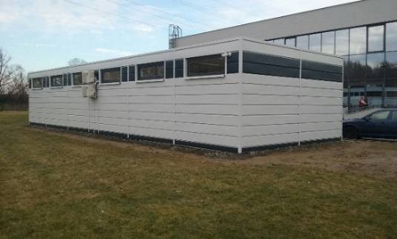Další společností, která pro rozšíření svého areálu využila výhod modulových staveb Touax, je společnost Plastic Omnium, světový lídr v oblasti výroby plastových komponent pro automobilový průmysl. Přízemní novostavbu o ploše přes 100 m2, složenou z 6 modulů v areálu svého stávajícího technického centra v Lozornu na Slovensku, bude využívat k testování svých výrobků. Podobně jako zkušebna Bosch si i tento objekt s ohledem na své specifické využití vyžádal neobvyklé provedení povrchů. Například podlaha je betonová se speciální epoxidovou stěrkou. Touax dodával objekt i s doplňkovou dvoubarevnou plechovou horizontální lamelovou fasádou, kterou sám vyvinul a vyrábí. I v tomto případě potřeboval investor dva měsíce na kompletní realizaci včetně všech souvisejících prací (např. přeložky sítí, úpravy terénu, závlahy aj.).

**ELLA-CS Třebechovice**

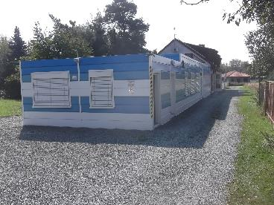Zakázku pro výrobce zdravotnických prostředků ELLA-CS v Třebechovicích Touax realizoval v roce 2013. Tato stavba je ukázkou, že modulové technologie umí řešit specifické požadavky klientů. Výrobce potřeboval například do budovy umístit přístroj na sterilizaci operačních nástrojů vážící cca 3 000 kg. Podlaha stavby proto byla zesílena formou vylití betonové desky, a to nejen základové.

**Technické parametry:**

* počet modulů: 6
* produktová řada: Standard
* hrubá podlahová plocha: 105,6 m2
* počet pater: 1 NP
* vnější výška: 3,05 m a 2,79 m
* vnitřní světlá výška: 3 m (u technologie)
* vnější provedení: lamelová fasáda
* vnitřní provedení: lamino, PVC se sokly přetaženými na stěnu, zatížení podlahy ve dvou modulech 3000 kg/m2
* podlahová krytina: PVC
* vytápění: elektro přímotopy
* klimatizace: ano
* izolační balíček: advanced CZ
* průkaz energetické náročnosti: C

**Harmonogram realizace:**

* hrubá stavba: 8 hodin
  1. **obytné budovy**

**Ubytovna LIBERTY, Mladá Boleslav**

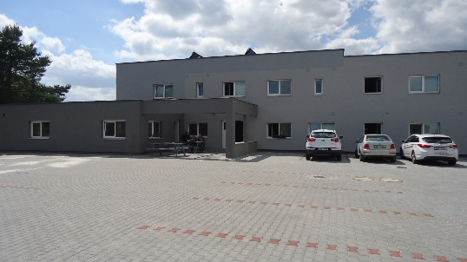Modulovou nájemní ubytovnu pro nízkopříjmové skupiny Touax postavil na jaře 2015 pro soukromého investora. V tomto dvoupodlažním objektu v Mladé Boleslavi je umístěno 33 dvoulůžkových pokojů s jedním sociálním zařízením společným pro dva pokoje, byt pro správce a bufet. Místa v ubytovně byla obsazena ještě před dokončením stavby.

**Technické parametry:**

* počet modulů: 68
* produktová řada: Performance
* hrubá podlahová plocha: 1 195 m2
* počet pater: 2 NP
* vnější výška: 6,04 m
* vnitřní světlá výška: 2,7 m – obytné místnosti, 2,35 m - chodby
* vnější provedení: kontaktní zateplovací systém – izolant polystyren
* vnitřní provedení: sádrokarton + malba, keramická dlažba a obklad v sociálním zařízení
* podlahová krytina: PVC
* vytápění: teplovodní topení s napojením na tepelná čerpadla
* izolační balíček: Advanced DE – strop, Advanced CZ – vnější stěny, Basic CZ – vnitřní stěny
* průkaz energetické náročnosti: C

**Harmonogram realizace:**

* hrubá stavba: 26 hodin
* kompletní objekt: 28 dnů
* kompletní realizace: 3 měsíce
  1. **stavebnictví**

Modulové objekty typicky využívají stavební firmy jako administrativní a sanitární zázemí na staveništích. Jejich variabilita a mobilita i rychlost realizace nabízí optimální řešení. Klienti objednávají moduly od nejjednodušší řady Budget až po vysoce kvalitní řadu Performace. Modulové objekty pro zázemí stavenišť se většinou berou do krátkodobého či dlouhodobého pronájmu, ale některé stavební firmy si je i kupují, aby je měly ve vlastním vybavení. Mezi klienty Touaxu z oblasti stavebnictví patří například společnosti PSJ, Strabag, Skanska, Metrostav, Konstruktiva Branko, Mota-Engil a řada dalších.

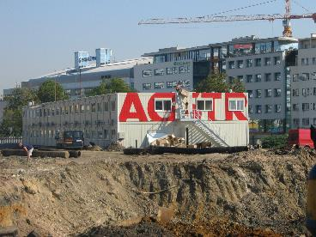

**Zázemí staveniště Arkády Pankrác, Strabag**

* 52 obytných a sanitárních modulů, 780 m2

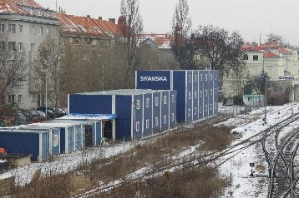**Zázemí staveniště tunelu Blanka, Skanska**

* 66 obytných a sanitárních modulů ve 3 podlažích, 1 100 m2

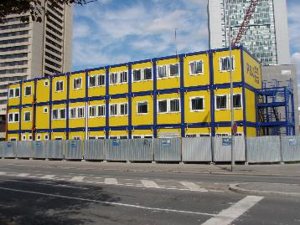**Zázemí staveniště administrativního centra City Deco, PSJ**

* 33 obytných a sanitárních modulů ve 3 podlažích, 495 m2

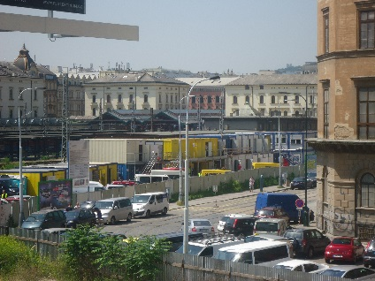**Zázemí staveniště administrativního centra Florentinum, PSJ**

* 45 obytných a sanitárních modulů ve 2 podlažích, 675 m2

1. **zajímavé realizace ze zahraničí**
   1. **školství**

**Gymnázium Jyväskylä, Finsko**

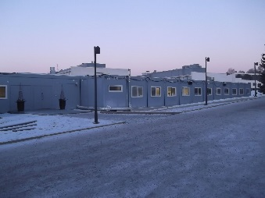Z českých modulů bylo v roce 2013 v městě Jyväskylä postaveno gymnázium, které svým venkovním vzhledem plně přiznává modulovou technologii. Finové totiž považují investici do „krycí fasády“ za nedůležitou a neefektivní, investor zde kladl maximální důraz na funkčnost a komfort interiérové části. Budova ve tvaru H byla realizována v kvalitě jako pro trvalé užívání, ačkoli má sloužit jako dočasná na několik let. V 65 modulech s celkovou podlahovou plochou 1 068 m2 je rozmístěno 9 tříd včetně specializovaných na výuku chemie, fyziky či hudby, dále kanceláře personálu, sociální zařízení a technická místnost. Vzhledem k severskému podnebí byly podmínkou dokonalé izolace. K vytápění slouží teplovodní topení s radiátory, nechybí rekuperace.

**Technické parametry:**

* počet modulů: 65
* produktová řada: Performance
* hrubá podlahová plocha: 1 068 m2
* počet pater: 1
* vnější výška: 3,35 m
* vnitřní světlá výška: 2,8 m
* vnější provedení: trapézový plech (přiznaná modulová stavba)
* vnitřní provedení: lamino 13 a 16 mm, standardní obklad v sociálním zařízení
* podlahová krytina: PVC Tarket IQ Optima
* vytápění: teplovodní topení s radiátory a rekuperací přes VZT jednotky umístěné pro každou třídu zvlášť, otopná voda zajištěna výměníkovou stanicí přes horkovod
* izolační balíček: Advanced DE EnEV 2009 complete

**Harmonogram realizace:**

* hrubá stavba: 16 hodin
* kompletní objekt: 16 dnů
* kompletní realizace: 51 dnů

*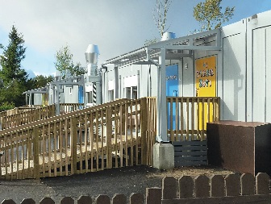***Mateřská škola Kempele, Finsko**

Další realizací společnosti Touax ve Finsku z roku 2013 je mateřská škola v městě Kempele, která venkovní fasádou rovněž přiznává modulový objekt. Tato nájemní školka, která byla ze 47 modulů kompletně sestavena za 12 dnů, nabízí na ploše 690 m2 devět tříd se zázemím.

**Technické parametry:**

* počet modulů: 47
* produktová řada: Standard
* hrubá podlahová plocha: 690 m2
* počet pater: 1
* vnější výška: 2,85 m
* vnitřní světlá výška: 2,5 m
* vnější provedení: přiznaná modulová stavba
* vnitřní provedení: lamino 13 a 10 mm, chodby SDK 15 mm
* podlahová krytina: PVC Gamrat šedá
* vytápění: olejové radiátory Yal LG, dvě vzduchotechnické jednotky s rekuperací, teplá vody zajištěna bojlery
* izolační balíček: Advanced DE

**Harmonogram realizace:**

* hrubá stavba: 13 hodin (8 a 5 hodin – budova byla navezena ve dvou dnech)
* kompletní objekt: 12 dnů
* kompletní realizace: 12 dnů

**Mateřská škola Wiesbaden, Německo**

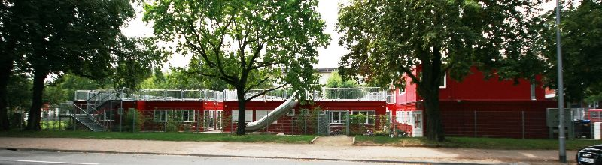Při realizaci této školky, sestavené z 67 modulů, byl kladen důraz na exteriér, kdy provedení fasády a její barevnost skrývají klasický modulový vzhled. Takováto podoba bortí předsudky, že modulové objekty nevypadají hezky.

Dvoupatrová mateřská škola ve Wiesbadenu se nachází v centru města v tamním parku a ve svých 7 třídách na celkové ploše 1 005 m2 pojme až 120 dětí. Třídy mají samostatný vstup na dvorek a velká okna, aby byl zajištěn dostatečný přístup denního světla a slunce. Součástí objektu jsou koupelny a toalety uzpůsobené potřebám dětí, kuchyně, dvě společenské místnosti a velká terasa se skluzavkou do zahrady. Samozřejmou součástí výstavby bylo dodržení všech německých a evropských stavebních i bezpečnostních norem.

**5.2 sport a volný čas**

**Mediální centrum Roland Garros, Francie**

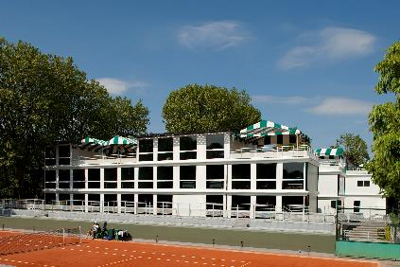Pro tenisový grandslamový turnaj Roland Garros v Paříži společnost Touax v roce 2009 navrhla a postavila mediální centrum, které po 3 týdny sloužilo jako zázemí televizních stanic a mediálních společností z celého světa.

Mediální vesnička o velikosti více než 3 000 m² hostila 10 mezinárodních televizí a více než 3 000 novinářů a pracovníků televizních společností. Organizátoři zvolili modulovou stavbu Touax kvůli naplnění jejich představ a požadavků na funkčnost, pohodlí, elegantní design, rychlost výstavby a nízkou cenu. Vysoké nároky byly kladeny zejména na zajištění prostředí a zázemí pro kvalitní televizní vysílaní: optimální logistické řešení, velké skleněné plochy, speciální zvukové izolace, udržování konstantní teploty v místnostech a studiích, dostatečně dimenzované elektrorozvody pro 50 km kabelů, terasy z exotického dřeva s přístřešky v barvách turnaje atd. Vesnička o 5 objektech byla postavena ze 157 modulů za 4 týdny týmem 30 montérů.

Realizace v číslech:

* 5 budov
* 157 modulů
* 3 podlaží
* 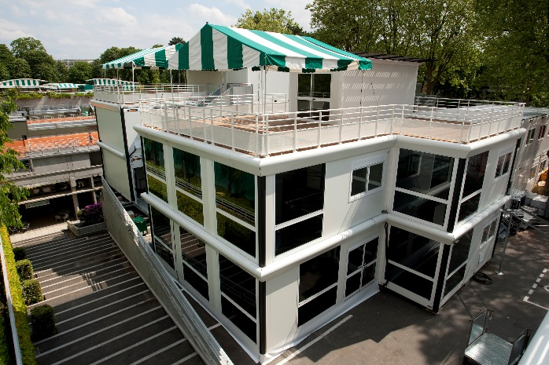32 teras
* 8 schodišť
* 380 m2 fasádových desek
* 148 m2 přístřešků
* 81 zasklených ploch s dvojitým reflexním sklem
* 30 montéru
* 1 jeřáb
* 90 nákladních aut
* 4 týdny stavby

**Fanzóna pro fotbalové mistroství Evropy 2012, Poznaň, Polsko**

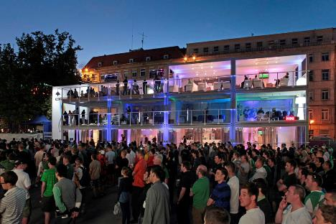 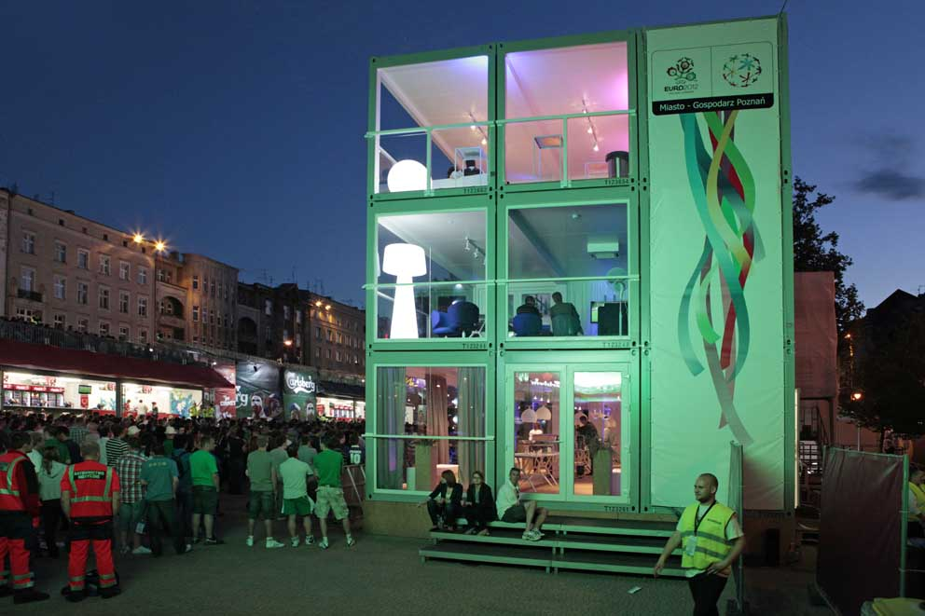

**Zázemí staveniště fotbalového stadionu Arena Gdaňsk 2011, Polsko**

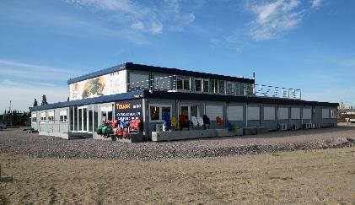 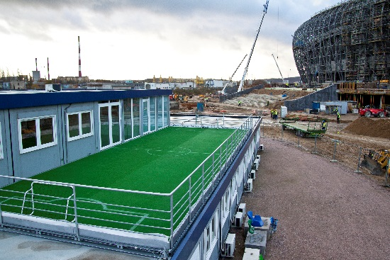

* 1. **eventy a reklamy**

**Design Days Gdyně 2013, Polsko**

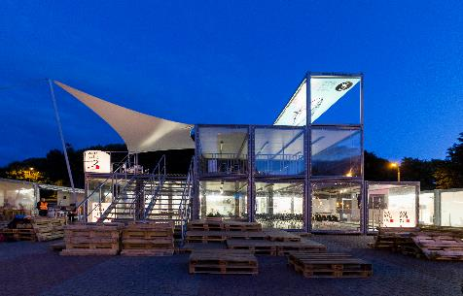 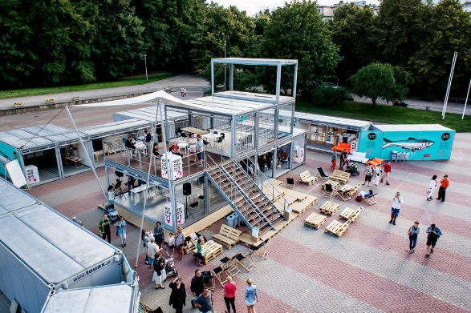

* 1. **administrativní objekty**

**Administrativní budova v zázemí rafinérie, Belgie**

Společnost Touax zrealizovala v roce 2015 speciální zakázku „na klíč“ pro jednu z nejvýznamnějších světových korporací na těžbu a zpracování ropy a zemního plynu. Dvacet modulů pro administrativní budovu o celkové užitné ploše 220 m2 vyrobených v českém závodě Touaxu bylo po smontování v holandském depu přestěhováno na lodi ve dvou hotových blocích do zázemí rafinérie v Belgii. Na místo tak dorazila již kompletně postavená kancelářská budova, kterou plovoucí jeřáb zasadil do betonových základů, a technici se postarali o finální práce.

Převoz smontovaných budov do přístavu v belgických Antverpách

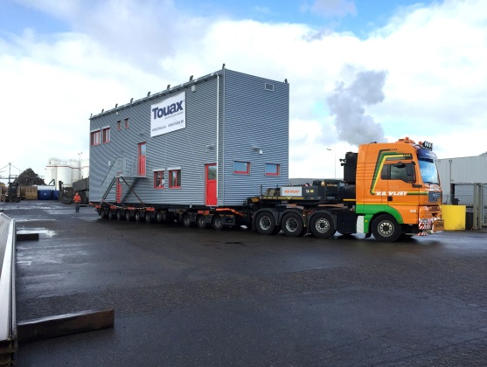

Převoz celých bloků na lodi do doků Marshalldok

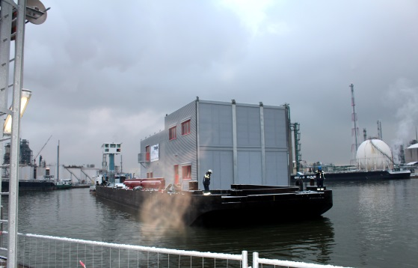

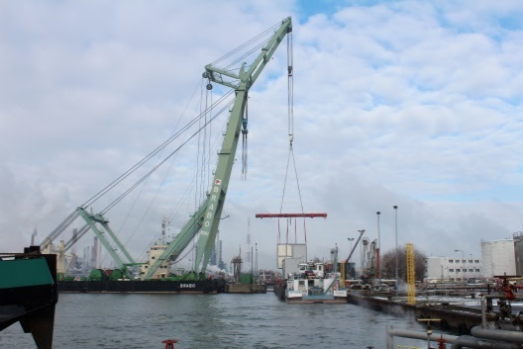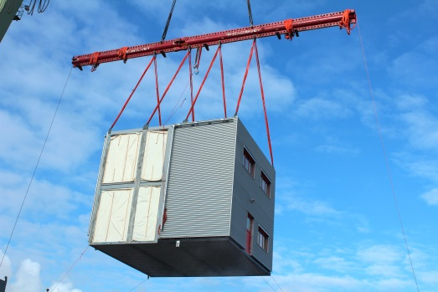Přestěhování bloků pomocí plovoucího jeřábu s kapacitou zdvihu 800 tun do betonových základů

**Administrativní budova v brazilském Rio de Janeiru – centrála neziskové nadace Fiotec**

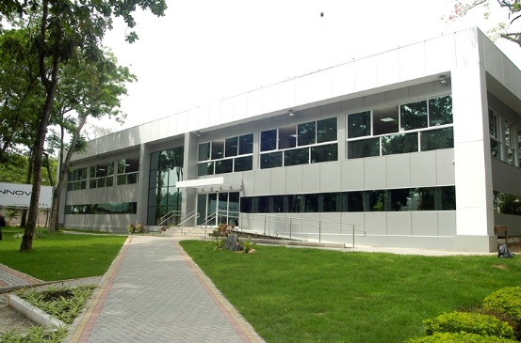Administrativní budova z modulů od Touaxu slouží jako centrála soukromé neziskové nadace Fiotec. Ta poskytuje finanční a administrativní služby nadaci Fiocruz, jedné z nejrespektovanějších institucí pro vědu a technologii v brazilském zdravotnictví. Celkových 214 modulů potřebných pro výstavbu do Brazílie doplulo ve 36 kontejnerech na pěti různých lodích. Kromě výroby společnost Touax zaštítila také celý management projektu a spolupráci klíčových firem, jež se na stavbě podílely. Koordinovala společnosti zajišťující logistiku, celní procedury, architektonické řešení, samotné stavební práce i dodání stavebních komponentů.

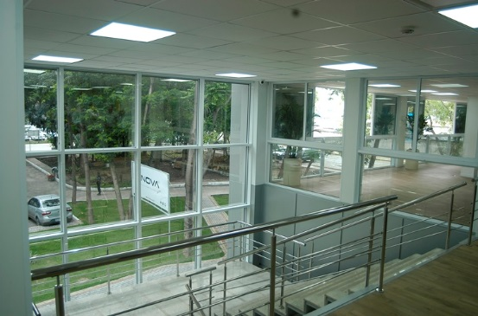Nadace Fiotec dříve sídlila v nevyhovující budově a potřebovala pro svou centrálu nové moderní prostory. Hledala efektivní způsob výstavby, který bude rychlý a zároveň šetrný k životnímu prostředí. Volba tak padla na modulovou technologii, která na rozdíl od běžných staveb produkuje mnohem méně odpadového materiálu. Ekologické hledisko bylo pro klienta velmi důležité, proto byla do budovy instalována úsporná LED svítidla a systém recyklace dešťové a splaškové vody.

Budova je trvalou stavbou s hrubou podlažní plochou 3 210 m2, s nadzemním patrem, několika prosklenými stěnami a vnitřním prostorem s rostlinami typickými pro Brazílii. Proti evropským realizacím se zakázka lišila mimo jiné tím, že stěnový systém byl spolu se systémem příček proveden z PUR panelů a podlahy byly vylity betonem. Zástupci nadace Fiotec si vybrali moduly z produktové řady Economy. Ta je díky své praktičnosti ideální právě pro export do vzdálenějších zemí a už při samotné přepravě dokáže díly balení ExtraPack investorovi ušetřit náklady.Na brazilské poměry šlo o extrémně rychlou realizaci – budova byla kompletně postavena za sedm měsíců.

**Administrativní budova Procyon, Stargard Szczecińsk, Polsko**

Ve městě Stargard Szczecińsk nedaleko polského Štětína vyrostly v roce 2013 nové kanceláře společnosti Procyon postavené z 29 modulů Touaxu. Fasáda této dvoupodlažní budovy s hrubou podlahovou plochou 435 m2 je tvořena z části přiznanými moduly v barvě RAL9016 (traffic white) a fasádními, do hmoty probarvenými deskami CEMBRIT ZENIT Orcus. Objekt doplňují stínící panely Mevaco a na střeše se nachází „koruna“. Tato 1,6 m vysoká ocelová konstrukce s opláštěním ze stejných desek, jaké jsou použité na fasádě, slouží jako designový prvek použitelný k reklamním účelům.

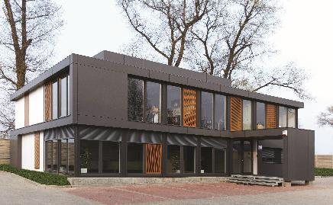 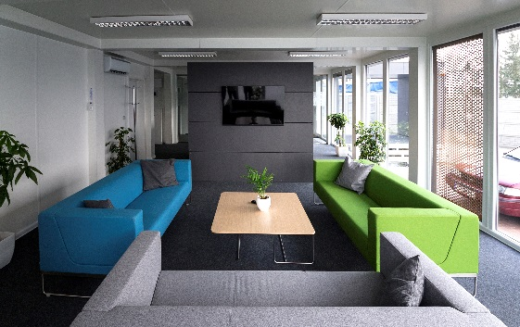

1. **KONTAKTY A SPOJENÍ**

**Touax s. r. o.**

Jan Petr

Marketingový a exportní ředitel

Tel: 724 214 347

E-mail: [jan.petr@touax.cz](mailto:jan.petr@touax.cz)

**Crest Communications a. s.**

Marcela Kukaňová

Tel.: 731 613 618

E-mail: [marcela.kukanova@crestcom.cz](mailto:marcela.kukanova@crestcom.cz)

Tiskové středisko: [www.crestcom.cz](http://www.crestcom.cz/tiskove_stredisko/presscenter.php?p=detailfirmy&idfirmy=235)